**Gelişmiş Deniz Gözlemi: SAR Tabanlı Gemi Tespiti için CNN Algoritmalarının Kullanımı**

**Kaynak:** Türkiye LiDAR Dergisi, 2023  
**Yazar:** Halil İbrahim Şenol

**Özet:**  
Deniz gözetimi ve gemi tespiti, **deniz güvenliği, ticari taşımacılık, kaçakçılık önleme, çevresel izleme ve arama-kurtarma operasyonları** açısından kritik öneme sahiptir. Bu çalışmada, Avrupa Uzay Ajansı’nın **Sentinel-1** uydusundan elde edilen **SAR (Sentetik Açıklıklı Radar) görüntüleri** kullanılarak, gemi tespiti için **Faster R-CNN** derin öğrenme algoritması uygulanmıştır.

Faster R-CNN, **bölge öneri ağı (RPN) kullanarak gemi gibi nesneleri yüksek doğrulukta tespit edebilen bir yapay zeka modelidir**. SAR görüntüleri, optik görüntülerden farklı olarak hava koşullarından bağımsız olarak çalışabilir ve deniz yüzeyindeki nesneleri **bulutluluk ve düşük ışık koşullarında bile** tespit edebilir.

Faster R-CNN ile ilgili daha fazla ayrıntı vermek istiyorum:

Faster R-CNN, bir görüntü içindeki nesneleri belirlemek için dört ana aşamadan oluşur.

**1. Özellik Çıkartma (Feature Extraction)**

* Modelin **ilk katmanı**, giriş görüntüsünü işler ve **konvolüsyonel sinir ağı (CNN) kullanarak özellik haritaları (feature maps) çıkarır**.
* **VGG16, ResNet-50, ResNet-101** gibi önceden eğitilmiş CNN mimarileri kullanılarak, görüntüdeki **kenarlar, dokular, renkler ve yapılar** belirlenir.

**2. Bölge Öneri Ağı (Region Proposal Network - RPN)**

* Faster R-CNN’nin **önceki modellere göre en büyük farkı**, bölge önerilerini belirlemek için kullanılan **RPN (Region Proposal Network)** sistemidir.
* **Önceki modellerde (R-CNN, Fast R-CNN), bölge önerileri için harici algoritmalar kullanılırken**, Faster R-CNN bu işlemi doğrudan CNN'in içinde gerçekleştirir.
* **RPN, görüntüde nesne olabilecek bölgeleri tahmin eder** ve bu bölgeleri sınıflandırarak **arka plan veya nesne olup olmadığını belirler**.
* RPN’nin çıktısı, **önerilen bölgelerin koordinatlarını** içerir.

**3. Nesne Sınıflandırma ve Sınır Kutusu Ayarlama**

* RPN tarafından üretilen bölgeler, bir sonraki aşamada **"RoI (Region of Interest) Pooling"** adı verilen özel bir katmandan geçirilir.
* RoI Pooling, her önerilen bölgenin sabit bir boyuta getirilmesini sağlar.
* Bu bölge özellikleri, **tam bağlı (fully connected) bir sinir ağına (FC Layer)** gönderilerek nesne sınıflandırması yapılır.
* Aynı zamanda, **sınır kutularının (bounding boxes) koordinatları daha hassas hale getirilir.**

**4. Sonuçların Çıkarılması**

* Model, nesneleri **etiketleyerek ve sınır kutuları çizerek** çıktı üretir.
* Tespit edilen nesnelerin doğruluğunu artırmak için **Non-Maximum Suppression (NMS)** gibi teknikler kullanılarak **gereksiz veya düşük doğruluklu tespitler elenir**.

**Faster R-CNN’nin Avantajları**

✅ **Yüksek doğruluk:** Özellikle **karmaşık nesneleri ve küçük detayları tespit etmede** başarılıdır.  
✅ **Derin öğrenme ile güçlü nesne tespiti:** CNN tabanlı olduğu için **görüntüdeki tüm nesneleri yüksek doğrulukla algılar**.  
✅ **Bölge öneri sürecinin hızlanması:** RPN sayesinde **daha hızlı nesne tespiti yapabilir**.  
✅ **Geniş uygulama alanı:** **Otonom araçlar, güvenlik kameraları, yüz tanıma, medikal görüntüleme ve uydu görüntülerinde nesne tespiti** gibi birçok alanda kullanılabilir.

**Deneysel Sonuçlar:**

* **Mersin Limanı** çalışma alanı olarak seçilmiştir.
* Sentinel-1 SAR verileri ile Faster R-CNN algoritması kullanılarak **%86.11 doğruluk oranı** elde edilmiştir.
* Yöntemin özellikle **deniz trafiği yönetimi, kaçakçılık izleme ve deniz güvenliği** gibi alanlarda uygulanabilir olduğu gösterilmiştir.
* SAR verilerinin işlenmesi ve **Faster R-CNN’in doğru şekilde eğitilmesi**, gemi tespit doğruluğunu artırmada kritik rol oynamaktadır.

**Önemli Çıkarımlar:**

* SAR görüntüleri ve derin öğrenme birleşimi, **denizcilik alanında devrim niteliğinde bir gelişme** sunmaktadır.
* Deniz güvenliği ve çevresel izleme için radar görüntülerine dayalı yapay zeka tabanlı çözümler geliştirilmelidir.
* **Faster R-CNN gibi ileri seviye nesne tespit algoritmaları**, gemi tespiti için kullanılabilecek güçlü modellerdir.

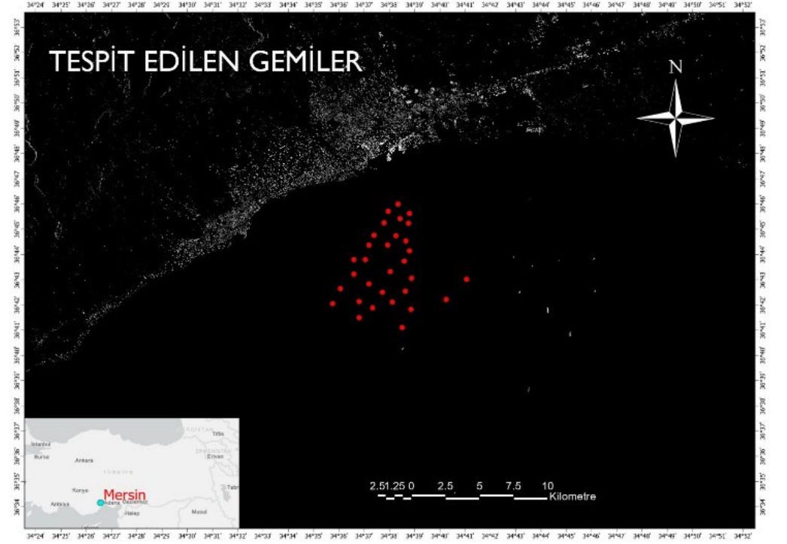

**2. Mask R-CNN ile Uydu Görüntülerinde Gemi Tespiti**

**Kaynak:** GSI Journals Serie C: Advancements in Information Sciences and Technologies, 2024  
**Yazarlar:** Nuri Erkin Öçer, Uğur Avdan

**Özet:**  
Son yıllarda, **derin öğrenme tabanlı nesne algılama modelleri**, uzaktan algılama görüntülerinden **gemi tespiti** yapmak için yaygın şekilde kullanılmaktadır. Bu çalışmada, **Mask R-CNN** yöntemi kullanılarak, **optik uydu görüntülerinde gemi tespiti yapılmıştır**.

Mask R-CNN ile biraz açıklama ekleyelim:

Mask R-CNN, **Faster R-CNN’nin üzerine ek bir segmentasyon başlığı (mask branch) ekleyerek** nesneleri daha detaylı tespit eder. Modelin işleyişi **beş ana aşamada** gerçekleşir:

**1. Özellik Çıkartma (Feature Extraction)**

* Modelin **ilk katmanı**, giriş görüntüsünü işler ve **CNN tabanlı bir ağ (örneğin ResNet50 veya ResNet101) kullanarak özellik haritalarını çıkarır**.
* Bu aşama, **nesnelerin kenarlarını, dokularını ve yapısını belirlemeye yardımcı olur**.

**2. Bölge Öneri Ağı (Region Proposal Network - RPN)**

* **Faster R-CNN’de olduğu gibi**, RPN modeli, nesne içerebilecek **olası bölgeleri (Anchors) önerir**.
* Önerilen bölgeler **nesne olup olmadıklarına göre sınıflandırılır** ve en güvenilir olanlar seçilir.

**3. RoI Align (Region of Interest Alignment)**

* Faster R-CNN'deki **RoI Pooling yerine RoI Align kullanılır**.
* **RoI Pooling yöntemi, pikselleri yuvarlayarak hassasiyeti düşürürken**, **RoI Align doğrudan interpolasyon kullanarak daha hassas konum bilgisi sağlar**.

**4. Nesne Sınıflandırma ve Sınır Kutusu Ayarlama**

* **Faster R-CNN’de olduğu gibi, RoI Align'dan geçen bölgeler sınıflandırılır** ve nesne tespiti yapılır.
* Aynı zamanda, **sınır kutularının (bounding box) konumu daha hassas hale getirilir**.

**5. Nesne Segmentasyonu (Mask Branch)**

* Modelin en önemli ek özelliği **mask branch’dir**.
* Her tespit edilen nesne için **pikselleştirilmiş bir maske çıkarılır**.
* Maske, nesnenin tam şeklini belirlemek için **evrişimsel (CNN) katmanlar kullanılarak üretilir**.

**Mask R-CNN’nin Avantajları**

✅ **Nesnelerin tam şeklini belirleyebilir:** **Sadece sınır kutusu çizmek yerine, nesnenin gerçek sınırlarını belirler.**  
✅ **Detaylı nesne tespiti:** **Özellikle birbirine yakın nesneleri daha iyi ayırt edebilir.**  
✅ **Yüksek doğruluk:** **Faster R-CNN’e göre daha doğru sonuçlar verir.**  
✅ **Medikal görüntüleme, otonom sürüş ve uydu görüntü analizi için uygundur.**

**Yöntem:**

* **1 metre çözünürlüğe sahip 1838 uydu görüntüsü** kullanılmıştır.
* **Google Earth verileri** üzerinden, gemi tespiti için eğitim seti oluşturulmuştur.
* **Mask R-CNN modeli**, bölge öneri ağı (RPN) ile nesneleri maskeleme yöntemi kullanarak tespit etmiştir.

**Deneysel Sonuçlar:**

* Model, farklı deniz ortamlarında yüksek doğruluk sağlamıştır.
* Mask R-CNN, özellikle gemi sınırlarını belirlemede başarılı olmuş ancak birbirine çok yakın gemileri ayırt etmekte zorlanmıştır.
* Gemi boyutları ve pozisyonları modele etiketleme hataları yaratabilecek bir değişkenlik katmıştır.
* SAR görüntülerine kıyasla, optik görüntülerde ışık ve atmosfer koşulları nedeniyle doğruluk değişiklik göstermektedir.

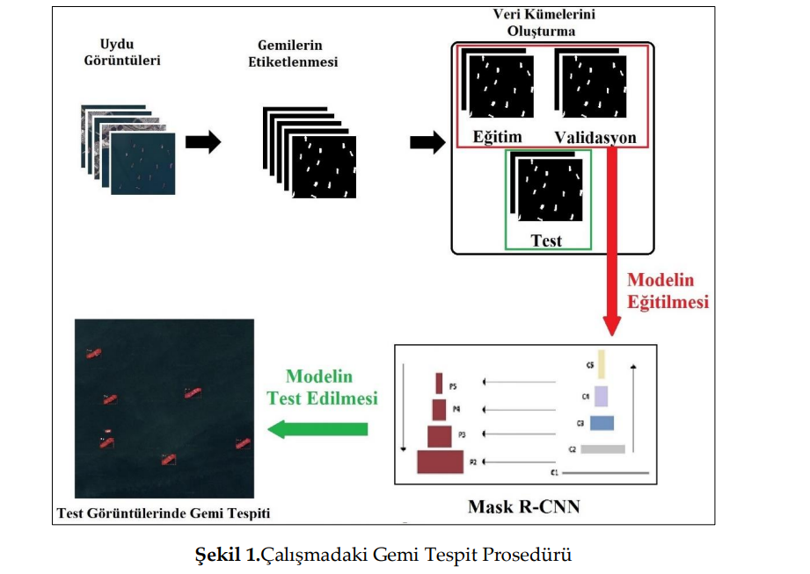

**Önemli Çıkarımlar:**

* Mask R-CNN, optik uydu görüntülerinde gemi tespiti için uygun bir yöntemdir, ancak modelin daha hassas çalışması için ek optimizasyonlar gereklidir.
* Gemi trafiği izleme, çevresel denetim ve ulusal güvenlik alanlarında uygulanabilir.
* **Optik uydu görüntüleri, SAR görüntüleri kadar dayanıklı olmasa da, yüksek çözünürlükleri sayesinde detaylı analizler için kullanılabilir.**

**Sonuç olarak:**

* SAR tabanlı **Faster R-CNN**, **hava koşullarından bağımsız en güvenilir çözümü** sunmaktadır.
* **YOLOv9**, **hızlı ve yüksek doğruluklu gemi tespiti** için en uygun modeldir.
* **Mask R-CNN**, özellikle **gemi boyutları ve konumlarının hassas tespiti** için değerlidir.

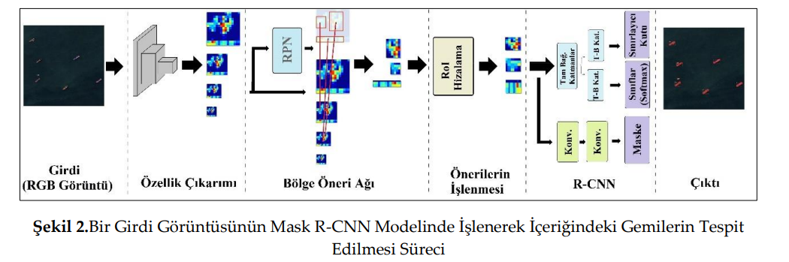

**3. Gemi Tespiti Uygulamasında YOLOv8 ve YOLOv9 Algoritmalarının Performans Değerlendirmesi**

**Kaynak:** Uluslararası Sürdürülebilir Mühendislik ve Teknoloji Dergisi, 2024  
**Yazarlar:** Beyzanur Tekindemir, Fatih Ahmet Şenel

**Özet:**  
Gemi tespiti, **balıkçılık yönetimi, kaçakçılık izleme, göçmen takibi, deniz güvenliği ve askeri operasyonlar** açısından kritik öneme sahiptir. Uzaktan algılama teknikleri sayesinde geniş alanlar düşük maliyetle izlenebilir. Bu çalışmada, **YOLOv8 ve YOLOv9 nesne algılama algoritmaları** karşılaştırılarak, gemi tespitindeki etkinlikleri analiz edilmiştir.

**Yöntem:**

* **1658 uydu görüntüsünden oluşan “Ships in Google Earth” veri seti** kullanılmıştır.
* **YOLOv8 ve YOLOv9 mimarileri** kullanılarak model eğitimi gerçekleştirilmiştir.
* **Kesinlik, duyarlılık ve ortalama hassasiyet (mAP) metrikleri** kullanılarak değerlendirme yapılmıştır.

**Deneysel Sonuçlar:**

* YOLOv9, **eğitim sürecinde daha hızlı yakınsama ve yüksek doğruluk oranı** sağlamıştır.
* YOLOv8, **daha stabil bir eğitim süreci sunmuş**, ancak doğruluk oranı YOLOv9’a göre düşük kalmıştır.
* YOLOv9, **özellikle düşük ışık ve karmaşık deniz ortamlarında daha başarılı sonuçlar vermiştir**.
* Eğitim sırasında **YOLOv9’un hata oranı daha düşük, mAP değeri daha yüksek** çıkmıştır.

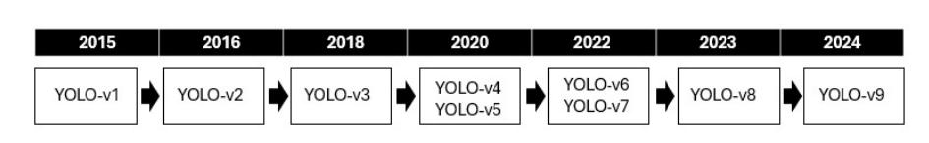

**Önemli Çıkarımlar:**

* YOLO tabanlı tespit sistemleri, balıkçılık, kaçakçılık ve deniz trafiği izleme gibi alanlarda hızlı ve doğru sonuçlar verebilir.
* YOLOv9, YOLOv8’e göre daha iyi bir nesne tespit kapasitesine sahip olup, özellikle büyük ölçekli uydu görüntülerinde daha etkili çalışmaktadır.
* Bu tür algoritmalar, sahada insan müdahalesine gerek kalmadan otomatik gemi tespitine olanak tanımaktadır.

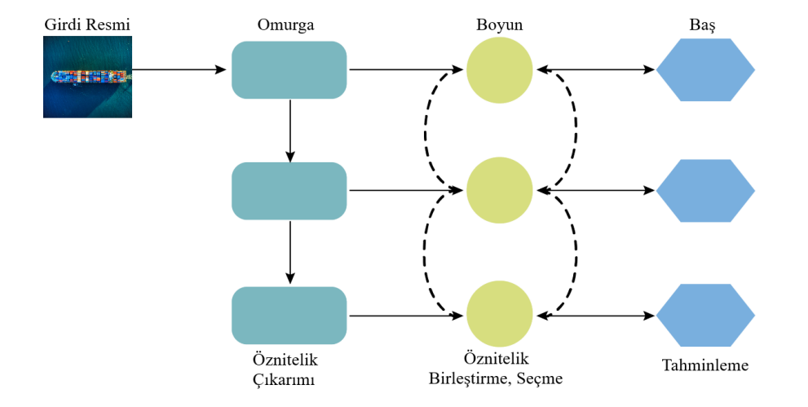

**Genel Karşılaştırma ve Sonuç**

| **Algoritma** | **Veri Türü** | **Avantajlar** | **Dezavantajlar** |
| --- | --- | --- | --- |
| **Faster R-CNN** | SAR Uydu Verileri | Yüksek doğruluk (%86.11), hava koşullarından bağımsız çalışma | Gerçek zamanlı kullanım için yavaş |
| **YOLOv8 & YOLOv9** | Google Earth Uydu Görüntüleri | Gerçek zamanlı tespit, hızlı eğitim süreci, yüksek hassasiyet | SAR verileri kadar hava koşullarına dayanıklı değil |
| **Mask R-CNN** | Optik Uydu Görüntüleri | Nesne sınırlarını belirlemede başarılı | Birbirine yakın nesneleri ayırt etmede zayıf |